**BÀI : ĐỘNG CƠ ĐỐT TRONG DÙNG CHO XE MÁY**

**TÓM TẮT NỘI DUNG**

**I - ĐẶC ĐIỂM VÀ CÁCH BỐ TRÍ ĐỘNG CƠ ĐỐT TRONG DÙNG CHO XE MÁY**

**1. Đặc điểm của động cơ đốt trong dùng cho xe máy**

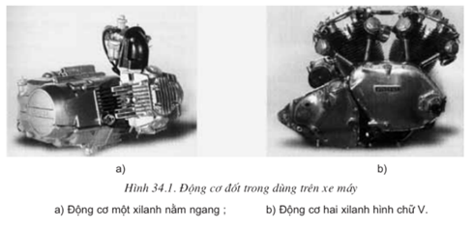

Động cơ xe máy rất đa dạng về hình dáng, công suất, có đặc điểm sau:

- Là động cơ xăng 2 kì và 4 kì cao tốc

- Có công suất nhỏ

- Li hợp, hộp số bố trí trong một vỏ chung

- Làm mát bằng không khí

-Số xilanh ít ( một hoặc hai xilanh)

**2. Bố trí động cơ trên xe máy**

a) Động cơ đặt ở giữa xe

Ưu điểm: Khối lượng phân bố đều trên xe, động cơ được làm mát tốt. Khuyết điểm: Truyền momen quay từ động cơ đến bánh sau xa nên hệ thống truyền lực phức tạp (xích). Nhiệt thải từ động cơ ảnh hưởng đến người.

b) Động cơ đặt lệch về đuôi xe

Ưu điểm: Hệ thống truyền lực gọn, nhiệt thải từ động cơ không ảnh hưởng đến người lái. Nhược điểm: Khối lượng phân bố không đều, làm mát động cơ không tốt.

**II - ĐẶC ĐIỂM CỦA HỆ THỐNG TRUYỀN LỰC TRÊN XE MÁY**

Về nguyên tắc, hệ thống truyền lực xe máy có những điểm giống trên ô tô:

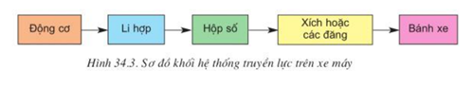

- Động cơ, li hợp, hộp số thường bố trí trong một vỏ chung.

- Li hợp trên xe máy thường là li hợp ma sát được điều khiển bằng tay hoặc tự động dựa vào lực li tâm theo tốc độ quay của động cơ.

- Hộp số thường có ba, bốn cấp tốc độ và không có số lùi

- Khi động cơ đặt ở giữa xe thì truyền lực đến bánh xe sau thường bằng xích

- Khi động cơ bố trí lệch về phía đuôi xe thì momen quay từ hộp số được truyền cho bánh xe bằng trục các đăng

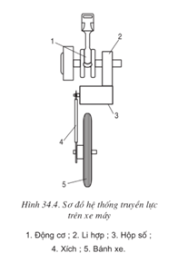

Nguyên lí làm việc: Khi động cơ 1 làm việc, nếu li hợp 2 đóng thì momen sẽ truyền sang hộp số 3, qua xích 4 để truyền cho bánh xe chủ động 5.

-------------------------------------------------------------------